Alunos Renzo Fraga e João Vitor Ferrareis

AGENDA DE TESTES: TRABALHO SO -> PTHREADS

**Teste 1: Rodar o Código Serial**

**Teste 2: Rodar o Código Paralelamente (4 Threads)**

**Teste 3: Rodar o Código Paralelamente (8 Threads)**

**Teste 4: Rodar o Código Paralelamente (16 Threads)**

**Teste 5: Rodar o Código Paralelamente**

**(500 Threads) (Macrobloco de tamanho Fixo)**

**-> Cálculo de Speedup previsto pela lei de Amdahl**

**Teste 6: Rodar o Código paralelamente com Mutexes removidos**

**(16 Threads) (Macroblocos Pequenos porquê aumenta a Intensividade que as threads acessam a memória, portanto aumenta a chance de causar uma inconsistencia de dados)**

**CONCLUSÃO**

O que você pode aprender com esse trabalho?

Capriche na elaboração da resposta

Computador 1:

O Computador 1

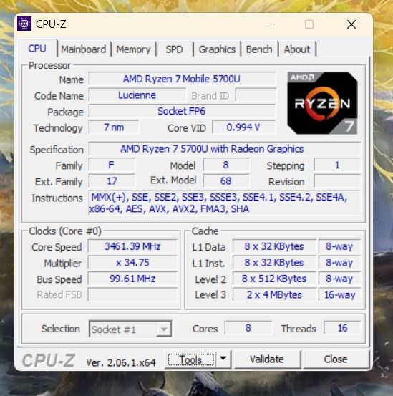

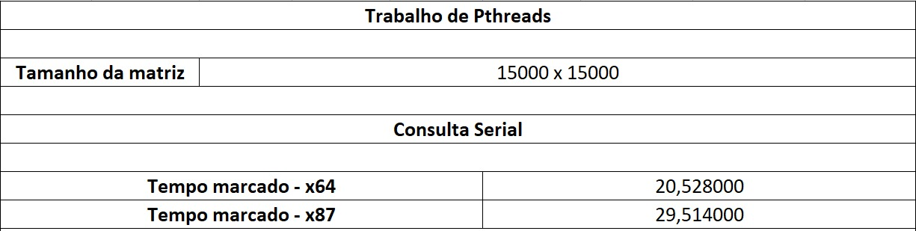

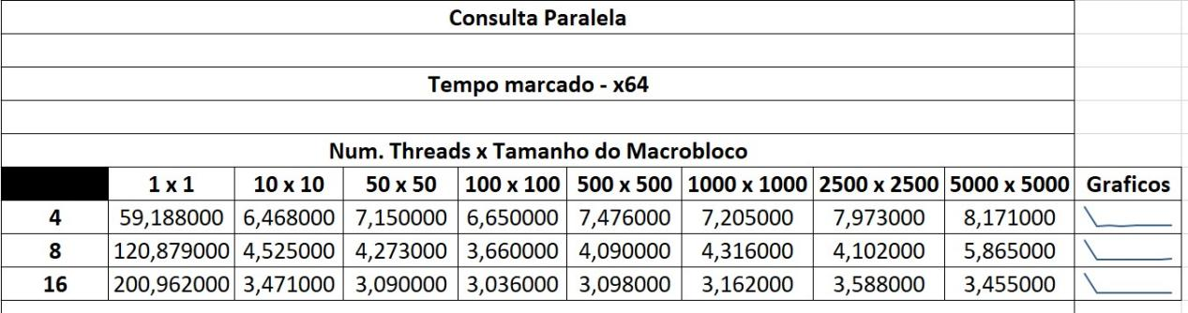

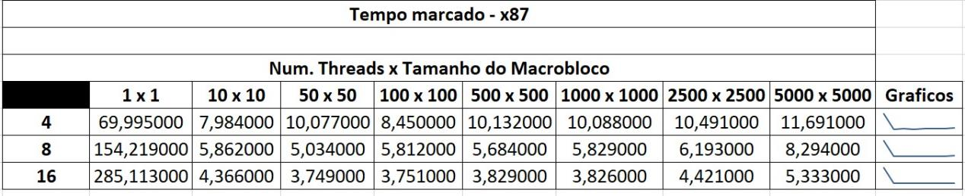

Computador 2:

